Bildiri Kitabı için 2 Sayfalık Genişletilmiş Özet ve Tam Metin Hazırlama Kuralları (TCNDT)
Birinci Yazar¹, İkinci Yazar² ve Üçüncü Yazar,* ¹Kurum1, Adres
²IKurum 2, Adres
*Sorumlu yazar, E-Posta: abc@xyz.com

- Özet
Bu bölüm (Özet), çalışmanın kısa bir özetini içermekte olup TCNDT Konferansı Bildiri Kitabı’nda basılı olarak yer alacaktır. Bu bölümün uzunluğu 10–14 satır arasında olmalı ve en fazla 200 kelime içermelidir. Özet bölümü, konferansın basılı bildiri kitabında yayımlanacaktır.
Row5
Row6
Row7
Row8
Row9
Row10
Row11
Row12

Anahtar Kelimeler: Dokümanın ana konularını temsil eden en fazla 5 anahtar kelime giriniz.

- Giriş
Bu doküman, 08–10 Mayıs 2026 tarihleri arasında Miracle Resort Hotel, Antalya Türkiye’de düzenlenecek olan Turkish Conference on Non-Destructive Testing (TCNDT) kapsamında sunulacak 2 sayfalık genişletilmiş özetler için format ve yazım kurallarını tanımlamaktadır. Doküman, gerekli formatta hazırlanmış olup mevcut içeriğin üzerine yazılarak şablon (template) olarak kullanılabilir.
Genişletilmiş özetler kesinlikle iki sayfa ile sınırlıdır. Kabul edilen çalışmalar, konferans katılımcılarına dağıtılmak üzere Genişletilmiş Özetler Kitabı (Extended Abstract Volume) içinde yayımlanacaktır.
Konferans ile ilgili güncel bilgilere aşağıdaki bağlantıdan erişilebilir: www.tcndt.com

Alt Bölüm Örneği
Bir bölüm veya alt bölümdeki ilk paragraf girintili olarak başlamalıdır. Tablo, şekil veya denklemden sonra gelen ilk paragraf girinti içermemelidir.
Bunu takip eden paragraflar ise girintili yazılmalıdır.

Örnek Başlık (Third Level). alnızca iki seviyeye kadar başlıklar numaralandırılmalıdır. Daha alt seviyedeki başlıklar numaralandırılmadan, satır içi başlık (run-in heading) şeklinde yazılmalıdır.
Sample Heading (Forth Level). Bildiri metni en fazla iki seviyeli başlık yapısı içermelidir. Aşağıdaki Tablo 1, tüm başlık seviyelerinin özetini göstermektedir.
Tablo 1. Tablo başlıkları tabloların üstünde yer almalıdır.
Seviye Başlık | Örnek | Yazı boyutu ve tipi
Başlık (ortalı) | Özet Bildiri | 16 punto, kalın
1. seviye başlık | 1 Giriş | 14 punto, kalın
2. seviye başlık | 2.1 Baskı Alanı | 12 punto, kalın
Düz metin | Denklemler | 12 punto

Denklemler ortalanmış olarak ayrı bir satırda verilmelidir.
x + y = z (1)
Çizim, şema ve diyagramlar için mümkün olduğunca vektörel grafikler kullanılmalı; raster (piksel tabanlı) görsellerden kaçınılmalıdır (bkz. Şekil 1). 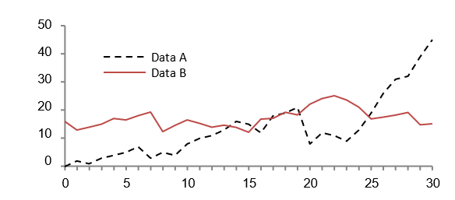
Şekil 1. Şekil başlıkları her zaman görselin altında yer alır. Kısa başlıklar ortalanmış, uzun başlıklar iki yana yaslı olmalıdır.

Kaynaklara yapılan atıflarda, köşeli parantez [ ] ve ardışık numaralandırma yönteminin kullanılması tercih edilmektedir. Etiket (label) yöntemi veya yazar/yıl esaslı atıf sistemi de kabul edilebilir. Aşağıda yer alan kaynakça, dergi makaleleri [1], LNCS kitap bölümleri [2], kitaplar [3], editörü olmayan bildiri kitapları [4] ve internet adresleri [5] için örnek bir kaynak listesi sunmaktadır.

References
- Author, F.: Article title. Journal 2(5), 99–110 (2016).
- Author, F., Author, S.: Title of a proceedings paper. In: Editor, F., Editor, S. (eds.) CONFERENCE 2016, LNCS, vol. 9999, pp. 1–13. Springer, Heidelberg (2016).
- Author, F., Author, S., Author, T.: Book title. 2nd edn. Publisher, Location (1999).
- Author, F.: Contribution title. In: 9th International Proceedings on Proceedings, pp. 1–2. Publisher, Location (2010).
- LNCS Homepage, http://www.springer.com/lncs, last accessed 2016/11/21.

